La Alcaldía Municipal de San Jorge, departamento de San miguel, comunica a la población en general, lo siguiente:
En el Marco del Cumplimiento de la Ley de acceso a la Información Pública, todas las instituciones del Estado, estamos obligados a poner a disposición de los usuarios la información que se genera, gestiona o administra, como resultado del quehacer diario de la Administración Pública; sin embargo el Municipio constituye la unidad política administrativa primaria dentro de la organización estatal, establecida en un territorio determinado que le es propio, organizado bajo un ordenamiento jurídico que garantiza la participación popular en la formación y conducción de la sociedad local, con autonomía para darse su propio gobierno, el cual como parte instrumental del municipio esta encargado de la rectoría y bien común local en coordinación de las políticas y actuaciones nacionales orientadas al bien común en general. Gozando para cumplir con dichas funciones del poder, autoridad y autonomía suficiente.
En este contexto, se determina que de conformidad a lo señalado en el artículo 10 n° 11 de la LAIP, y que literalmente dice, que debe publicarse “Los Listados y viajes internacionales autorizados por los entes obligados que sean financiados con fondos públicos incluyendo nombre del funcionario o empleado, destino, objetivo, valor del pasaje, viáticos asignados y cualquier otro gasto”.
Por lo anterior, la información relativa a los listados, de viajes internacionales es de carácter inexistente dentro de nuestra institución en vista que no se encuentra con ningún viaje realizado desde el periodo de Octubre a diciembre del 2023; no obstante que en caso de darse, se publicara para su consulta de una manera oportuna y veraz.
No habiendo más que hacer constar y para constancia firmo y sello la presente declaratoria de inexistencia. En la ciudad de San Jorge San miguel, a los 30 días del mes de Enero del año dos mil veinticuatro
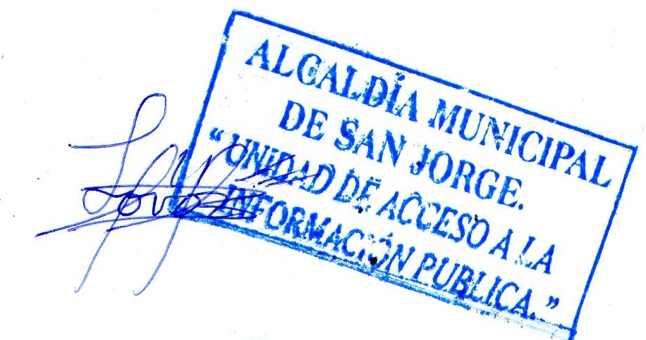
F_________________________
María Candelaria lovos de Ulloa
Oficial de Información

